Отчёт по лабораторной работе №2

Управление версиями

Леденев Егор Олегович

Содержание

# 1 Цель работы

Целью данной работы является изучение идеологии и применения средств контроля версий и освоение умений работать с git.

# 2 Выполнение лабораторной работы

Устанавливаем git, git-flow и gh.

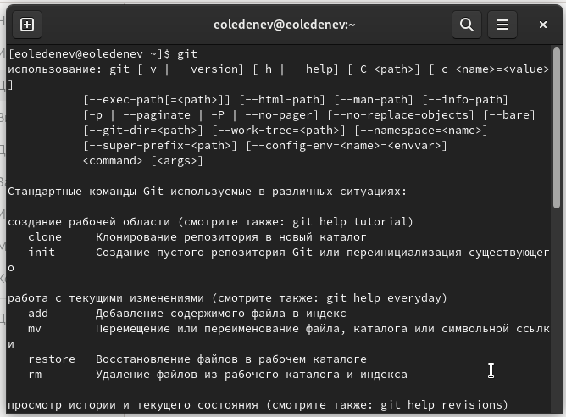

Figure 1: Загрузка пакетов

Зададим имя и email владельца репозитория, кодировку и прочие параметры.

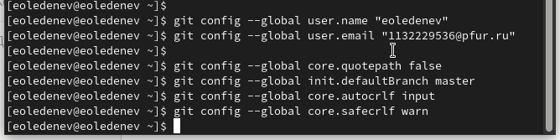

Figure 2: Параметры репозитория

Создаем SSH ключи

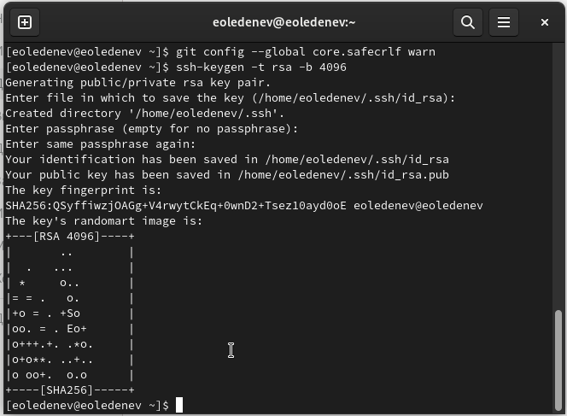

Figure 3: rsa-4096

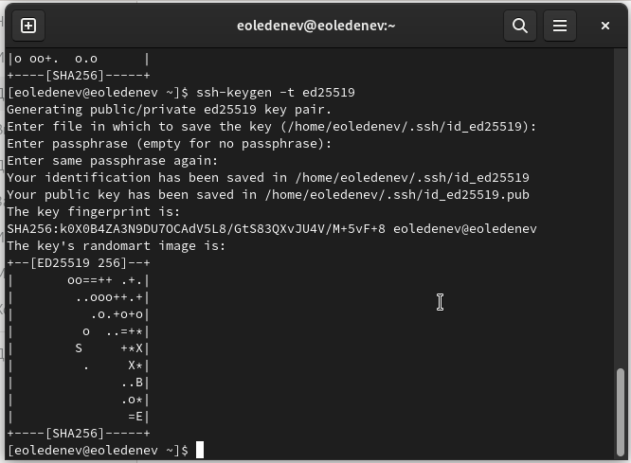

Figure 4: ed25519

Создаем GPG ключ

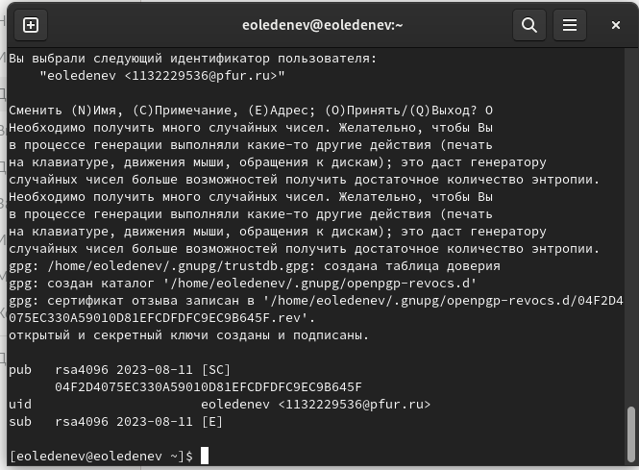

Figure 5: GPG ключ

Добавляем GPG ключ в аккаунт

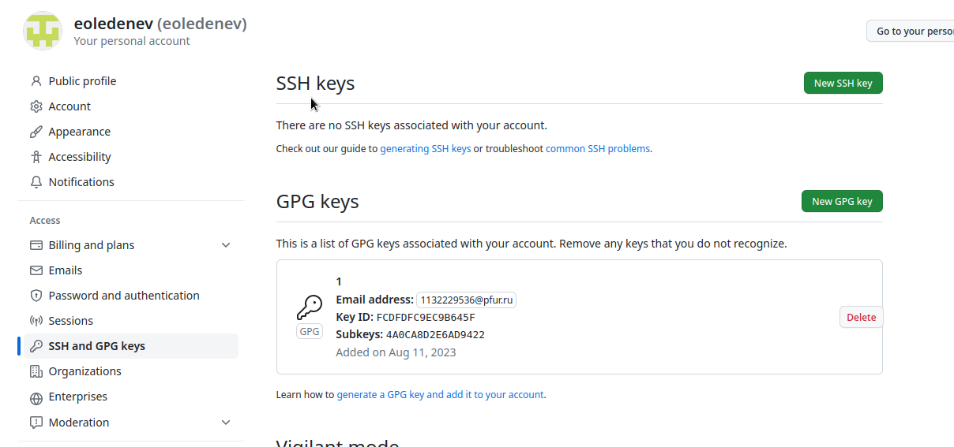

Figure 6: GPG ключ

Настройка автоматических подписей коммитов git

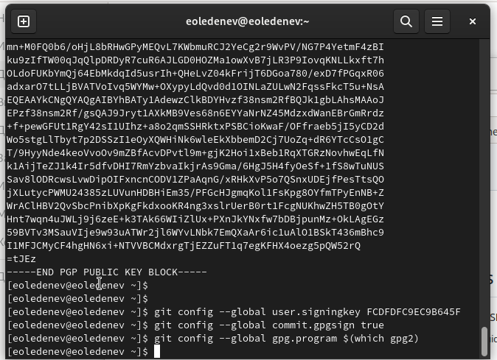

Figure 7: Параметры репозитория

Настройка gh

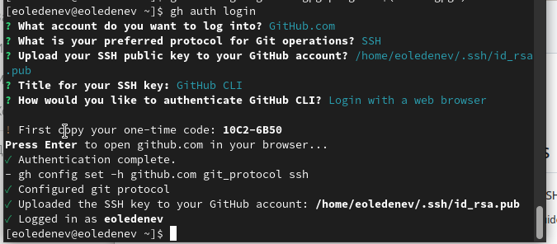

Figure 8: Связь репозитория с аккаунтом

Загрузка шаблона репозитория и синхронизация

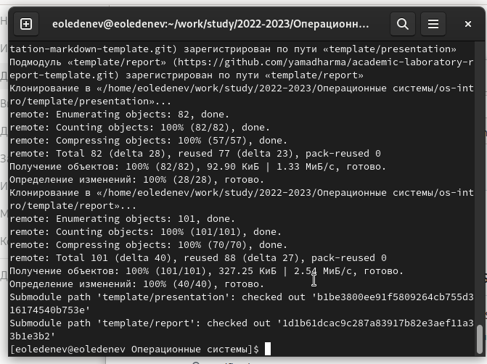

Figure 9: Загрузка шаблона

Подготовка репозитория и коммит изменений

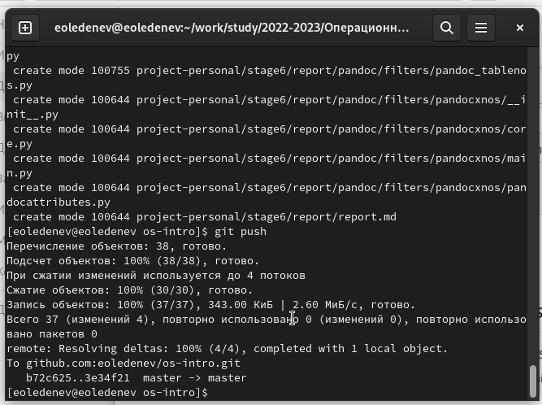

Figure 10: Первый коммит

# 3 Вывод

Мы приобрели практические навыки работы с сервисом github.